2020年八年级学业水平第三次模拟考试
生 物 试 题 (LX2020.6)
注意事项：
1．本试题分第Ⅰ卷和第Ⅱ卷两部分。第Ⅰ卷为选择题，满分为50分；第Ⅱ卷为非选择题，满分为50分。本试题共8页，满分100分，考试时间为60分钟。
2．请考生用2B铅笔及0.5毫米黑色签字笔直接在答题卡上作答。
第Ⅰ卷 选择题（50分）
一、单项选择题（本大题包括25小题，每小题2分，共50分。每小题给出的四个选项中，只有一个选项最符合题目的要求）
1．下列谚语或古诗与对应的生命现象不相符的是（ ）
A. “庄稼一枝花，全靠肥当家”反映了“肥”为“庄稼”提供有机物
B. “梁上双飞燕，青虫喂黄嘴”反映了鸟的育雏行为
C. “一母生九子，九子各不同”反映了生物的变异是普遍存在的
D. “朵朵葵花向太阳”反映了生物能对外界刺激作出反应
2. 动物通过各种各样的行为来适应所生活的环境。下列关于动物行为叙述，错误的是（ ）
A．具有社会行为的动物可以利用动作、声音、气味、形体姿态来传递信息
B．一般来说，动物越高等，形态结构越复杂，学习行为越复杂
C．鹦鹉学舌是通过学习获得的行为，与遗传因素无关
D． 公鸡报晓是由体内的遗传因素决定的行为
3.如图可用来描述人体的某些生命活动。下列判断不正确的是（ ）
A. 若a为传入神经纤维，b为传出神经纤维，则A表示神经中枢
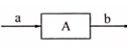
B. 若a为有机物和氧气，b为二氧化碳和水，则A表示线粒体
C. 若a为食物中的蛋白质，b为氨基酸，则A表示小肠
D. 若a为入球小动脉，b为出球小动脉，则A表示肾小囊
4.下图是七种生物（海带、桫椤、玉米、蝗虫、蛔虫、野兔、家鸽）的分类图解，以下说法错误的是（ ）
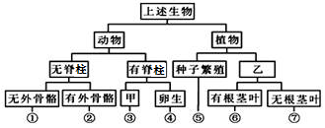

A. 上图甲、乙两处应该填写的内容分别是胎生和孢子繁殖
B. 根据生物的特征，图中⑥所代表的生物是海带
C. 从图中①所属动物类群开始，消化腔有口有肛门
D. ④特有的呼吸方式是双重呼吸，保证氧气的充分供应
5.下列实例与运用的生物技术匹配正确的是（ ）
A.“多莉”羊的诞生——转基因技术 B.抗冻番茄的培育——克隆技术
C.酸奶、泡菜的制作——发酵技术 D.脱病毒植株培养——无土栽培
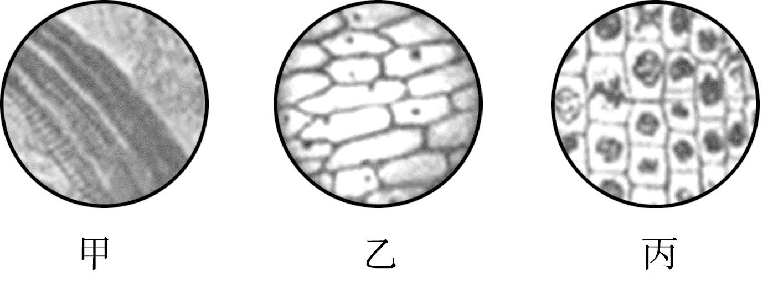
6.如图为某同学在显微镜下观察到的导管、洋葱表皮和根尖分生区的物像。有关叙述错误的是( )
A．图甲中的导管呼吸作用旺盛，利于水的运输
B．图甲、乙、丙的细胞内都具有细胞壁，没有叶绿体
C．图乙属于保护组织，其形成是细胞分化的结果
D．图丙中细胞排列紧密，细胞核较大，有旺盛的分裂能力
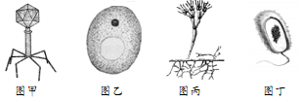
7. 下列是四种生物的结构示意图。 有关叙述正确的是（ ）
A．甲是大肠杆菌噬菌体，它的细胞结构简单
B．乙、丙、丁都属于真核生物
C．丁是细菌， 该细菌有荚膜和鞭毛，靠芽孢繁殖后代
D．丙是青霉，人类利用它提取了最早的抗生素——青霉素
8．下图甲表示屈肘动作，图乙表示投篮动作。下列叙述错误的是（ ）
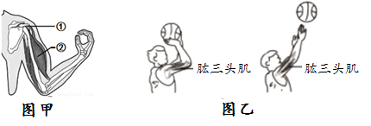
A．图甲中①是肌腱， ②是肌腹
B．肘关节在运动中起到支点的作用
C．图乙所示投篮动作中，肱三头肌的变化是先收缩后舒张
D．运动并不是仅靠运动系统来完成的，还需要其他系统的配合，如神经系统的调节等
9.下列关于生物体结构层次的叙述，错误的是( )
A．人体四种基本组织是受精卵经过细胞分裂和分化形成的
B．被子植物的叶片由叶肉、叶脉、表皮构成，叶属于器官
C．人的唾液腺属于上皮组织，由具有分泌功能的上皮细胞构成
D．被子植物的结构层次是:细胞→组织→器官→植物个体
10.疾病会给人类带来痛苦和伤害，下表中的疾病与病因不相符的是（ ）
选项 | 疾病 | 病因
A | 侏儒症 | 幼年时甲状腺激素分泌不足
B | 坏血病 | 饮食中长期缺乏维生素C
C | 巨人症 | 幼年时生长激素分泌过多
D | 白化病 | 父母体内都含白化病基因
11. 下表实验或探究活动中，相关操作或注意事项与所要达到的目的对应错误的是（ ）
 | 名称 | 操作或注意事项 | 目的
A | 探究唾液对淀粉的消化作用 | 两支试管在37℃温水中放置一段时间 | 使唾液淀粉酶更好的发挥作用
B | 比较不同果蔬中维生素C的含量 | 始终使用一支滴管，并在每次使用前用蒸馏水洗干净 | 提高实验的准确性
C | 探究酒精对水蚤心率的影响 | 记录水蚤心率时重复三次 | 使实验数据更准确
D | 比较人体呼出的气体与空气的差别 | 在两个集气瓶中分别伸入一根点燃的细木条 | 检测两瓶气体中有无二氧化碳
12. 图甲是菜豆种子萌发过程示意图，图乙是菜豆种子萌发过程中的质量变化示意图，其中 X为鲜重变化曲线，Y为有机物质量变化曲线。下列叙述正确的是（ ）
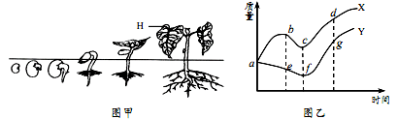
A. 图甲中，种子吸水萌发，其中H由子叶发育而来的
B. 图乙中，X曲线的ab段，质量增加的主要原因是种子萌发大量吸水
C. 图甲中，种子萌发时，胚乳中的营养物质逐渐转运给胚根、胚芽、胚轴
D. 图乙中，Y曲线的ae段，质量减少的主要原因是进行呼吸作用水分大量散失
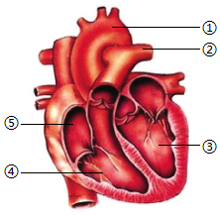
13.如图是哺乳动物心脏内部结构及与其相连的血管示意图。有关分析正确的是（ ）
A．③是右心室，其肌肉壁最发达
B．④收缩时房室瓣打开，动脉瓣关闭
C．图中①是将血液运往全身去的血管
D．④⑤同时收缩时，可以使血液强而有力的流向②

14. “关爱生命，健康生活”，下列有关说法正确的是（ ）
A．准备在上肢静脉抽血时，应在近心端扎胶皮管
B．给健康人注射乙肝疫苗属于特异性免疫，疫苗是抗体
C．带“虫眼”的蔬菜和水果，农药含量少，可以放心购买
D．遇到有人溺水呼吸暂停时，应该立即进行口对口吹气进行急救
15. 下列有关传染病和免疫的说法正确的是（ ）
A. 引起疾病的细菌、病毒和寄生虫等生物称为传染源
B. 传染病都可以通过接种疫苗的办法进行预防
C. 对食物过敏是人体抵抗抗原侵入功能过强造成的
D. 溶菌酶破坏病菌细胞壁使其溶解属于特异性免疫

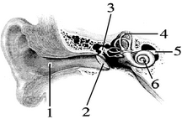
16．下列关于耳的表述不正确的是（ ）
A. 长时间戴着耳机高分贝听歌很容易损伤[2]
B. 人的听觉感受器和形成听觉的部位都是[6]
C. 晕车与[4]对头部的位置变化过于敏感有关
D. 错误用药致聋可植入人工耳蜗重新听见世界

17.如图是萌萌同学体检时的血涂片和化验单，有关说法不正确的是（ ）
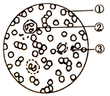
医院检验科报告单（部分）
化验项目 | 测定值 | 正常参考值
RBC（红细胞） | 3.8×10¹²个/L | （4.0﹣5.5）×10¹²个/L
WBC（白细胞） | 6.8×10⁹个/L | （4.0﹣10）×10⁹个/L
Hb（血红蛋白） | 85g/L | 120﹣160g/L
PLT（血小板） | 210×10⁹个/L | （100〜300）×10⁹个/L

A. 建议多吃一些含铁和蛋白质丰富的食物 B. 图中的③能促进止血和加速凝血
C. 当出现炎症时，细胞②的数量会明显增加 D. 血液由图中的①②③组成
18．关于生命演化的叙述，下列说法不正确的是（ ）
A．米勒实验结果支持了无机物生成有机小分子物质阶段
B．北京猿人学会了用火，处于人类进化的直立人阶段
C．在越古老的地层中发掘的生物化石结构越复杂、高等
D．蒙古利亚人、高加索人、尼格罗人、澳大利亚人都属于智人种
19. 如图是玉米种子结构、枝芽结构、根尖结构模式图。下列叙述错误的是（ ）
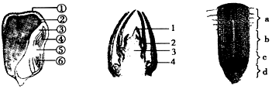
A. 玉米种子结构中加碘变蓝的部分是② B. 俗称的玉米种子是果实，是由子房发育来的
C. 枝芽芽结构中的4将来发育成侧芽 D. 根的长长与根尖结构中的a和b有关
20.某校兴趣小组探究“种子萌发的条件”的实验方案及结果如表所示。不正确的是（ ）
装置 | 小麦种子数 | 实验条件 |  | 实验结果
① | 50粒 | 潮湿 | 4℃ | 0粒萌发
② | 50粒 | 干燥 | 25℃ | 0粒萌发
③ | 50粒 | 完全浸没在水中 | 25℃ | 0粒萌发
④ | 50粒 | 潮湿 | 25℃ | 48粒萌发
A. ①与④对照，说明温度是影响种子萌发的条件
B. ②与④对照，说明水分是影响种子萌发的条件
C. ③中种子都未萌发，是因为缺少种子萌发所需的各种条件
D. ④中2粒种子未萌发，可能是种子不具备萌发的自身条件
21.下列有关生物生殖和发育叙述错误的是（ ）
A. 卵巢是女性的主要生殖器官，女性月经的形成与卵巢分泌的激素有关
B. 蝴蝶是由“毛毛虫”变成的，“毛毛虫”处于发育过程中的幼虫阶段
C. 雌雄蛙抱对，完成体外受精，这有利于提高青蛙的受精率
D. 为了观察鸟卵的气室，首先要将卵的任意一端敲出裂痕
22.生物的生殖使地球上的生命代代相传、繁衍不息。下列属于有性生殖的是（ ）
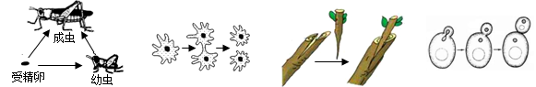
A. 蝗虫的生殖 B. 变形虫分裂生殖 C. 桃树嫁接 D. 酵母菌出芽生殖
23.如图为染色体、DNA、基因之间的关系示意图。下列有关叙述，正确的是（ ）
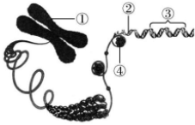
A.同种生物体细胞内①的形态与数目都是不同的
B.②和④都含有特定的遗传信息
C.具有遗传效应的④片段叫基因
D.不同的③蕴含着不同的遗传信息

24.如图表示农作物种植密度与光合作用和呼吸作用强度的关系，下列分析错误的是（ ）
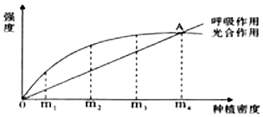
A. A点时，光合作用和呼吸作用强度相等
B. 种植密度越大，光合作用强度越大
C. 种植密度为m2时，对农作物增产最有利
D. 种植密度在m4之后，农作物将会减产
25.下列有关生物多样性的叙述，正确的是（ ）
A. 我国是世界上裸子植物最丰富的国家，有1100多种，这体现了基因的多样性
B. 生物的多样性包括基因、物种、生态系统的多样性，基因的多样性是关键
C. 就地保护是保护生物多样性的根本途径，其主要形式是建立自然保护区
D. 生物多样性的间接使用价值和潜在使用价值没有直接使用价值重要

第Ⅱ卷（非选择题 共50分）
- 非选择题（本大题包括6个小题，每空1分，共50分）
26.（7分）下图是使用显微镜观察人的口腔上皮细胞的有关实验操作。请回答问题：
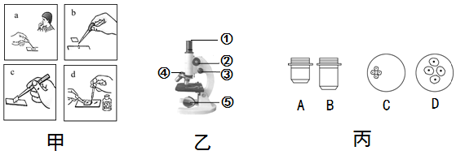
（1）图甲是制作人的口腔上皮细胞临时装片的实验过程，步骤b中在载玻片中央的滴加的液体是_____________，步骤d的正确实验操作是____________________________________。
（2）图丙是显微镜的两个物镜和观察的图像，如果由视野C到视野D，应先向_______方移动装片，将观察的细胞移到视野中央，再调节图乙中的④__________，使图丙中镜头______（填字母）对准通光孔，然后调节图乙中的______________（填序号）使物像更清晰。
（3）实验课上，小明经过规范的操作后，顺利地找到了清晰的细胞图像。同组的其他同学都围过来看，但看到的视野却是暗的，看不清图像，原因可能是______________________。

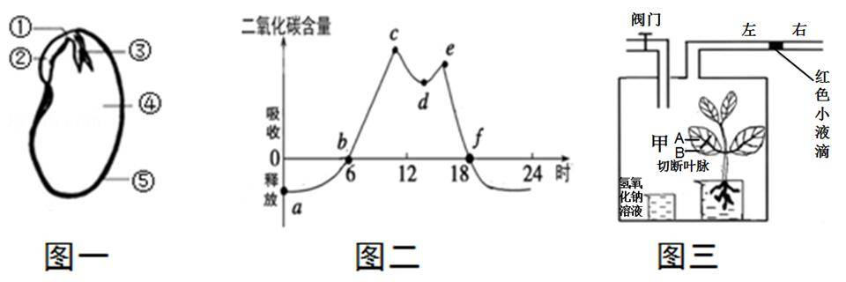
27．（8分）下面是菜豆种子萌发及菜豆幼苗的生理活动的相关实验，请回答下列问题：
（1）图一是菜豆种子结构示意图，菜豆种子的胚由______________（填序号）组成，菜豆幼苗的茎是由图一中________（填序号）发育来的。
（2）图二是在封闭的环境中，菜豆幼苗一昼夜二氧化碳的吸收和释放的相对含量图，从图中可以看出曲线 段光合作用大于呼吸作用；在0-24时中， 时积累的氧气浓度最高。
（3）为了进一步探究菜豆幼苗的生理活动，兴趣小组设计了图三所示的实验装置，装置中的氢氧化钠溶液可以吸收二氧化碳。实验过程如下：
①关闭阀门，在黑暗处放置一段时间后，装置内气压 外界大气压（填写“大于、等于或小于”），玻璃管中的红色小液滴向 移动。
②打开阀门，移除氢氧化钠溶液。将此装置在黑暗处放置一昼夜后，将叶片甲的主叶脉切断，移到阳光下照射一段时间后，取下叶片甲，隔水加热，脱色后漂洗滴加碘液， A、B中能变蓝色的是 ，该实验说明了 。

28.（9分）如图是人体部分生理活动示意图，图中标号①～⑪表示生理过程，请据图回答：
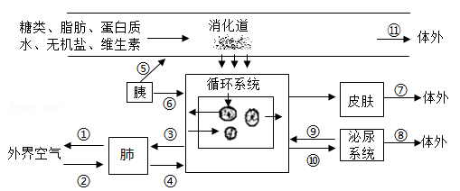
（1）图中②表示氧气从外界进入肺泡的过程，此时人体胸腔容积 （填“增大”或“缩小”）。氧气通过④进入循环系统后由血液中的 运输，首先回到心脏的 。
（2）图中⑤分泌的消化液能对上图消化道中的 进行化学性消化，过程⑥分泌的物质是 ，该物质能对血液中的 起调节作用。
（3）人体通过[⑩] 和[⑨] 两个过程形成尿液，排出代谢废物。除了排尿外，图中所示的排泄途径还有 （填序号）。

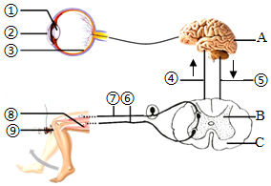
29.（9分）人体是一个统一的整体。下图是人体神经系统调节生命活动的示意图。请据图回答：
（1）眼睛是心灵的窗户，视觉的形成首先需要感受光的刺激产生神经冲动，能实现这项功能的是图中的[ ] 。看惊险的杂技表演时我们往往会非常紧张，血压升高，心跳和呼吸不由自主加快，这是神经调节和 调节共同作用的结果。
（2）请用数字、字母和箭头表示膝跳反射的反射弧： 。如果⑥受到损伤，叩击相应的部位能发生膝跳反射吗？是否能感觉叩击的疼痛？ 。
（3）图中C是 ，它是由 构成，具有传导功能。人醉酒后步履蹒跚、动作不协调，主要原因是酒精麻醉了 。
（4）在吃梅分泌唾液、看梅分泌唾液、谈梅分泌唾液反射活动中，与鹦鹉学舌反射类型最相近的是 ，该反射的神经中枢位于 。
30. （8分）白化病是一种基因遗传病。下图为某家族白化病的遗传图解，I、II、III分别表示祖、父、孙三代人, 1—11表示各家庭成员。请据图回答有关问题:
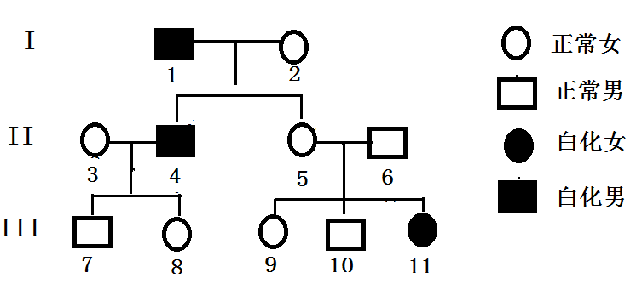

（1）人类的肤色正常和肤色白化在遗传学上称为 ，2号肤色正常，生了患白化病的4号，这种现象在生物学上称为 。
（2）根据图中的遗传现象 ，可推断出肤色白化是 。
（3）II3产生的卵细胞的染色体组成是 。
（4）若用R和r分别表示控制该性状的显性基因和隐性基因，则 II5基因组成是 ，III9带有r的可能性是 。
（5）若III8和一个基因组成为Rr的男性结婚，他们的孩子是一个肤色正常女孩的概率是 。

31.（9分）图一表示某生态系统中的食物网，图二表示某条食物链中四类生物甲、乙、丙、丁的有毒物质的相对含量，图三是碳循环模式图。请据图回答下列问题
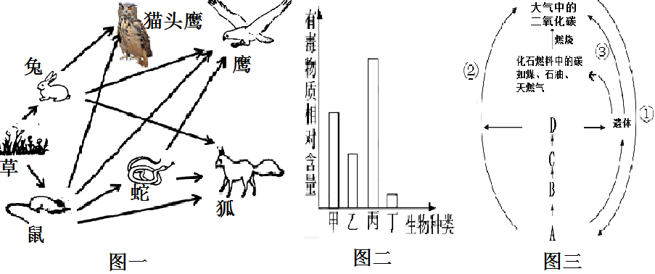
（1）图一中有_________条食物链，蛇和鹰的关系是________________。图二表示图一中的某条食物链有毒物质的相对含量，则甲是图一中的 。
（2）图一生态系统中，狐的能量最终来源于 。若狐获得3千焦能量，1千焦来自兔，1千焦来自蛇，1千焦来自鼠，则最少消耗草 千焦能量。
（3）图三中最基本、最关键的生物成分是 [ ] ，碳在生物体之间主要以
形式传递。①②③中对于维持大气中碳-氧平衡有重要意义的是 。
（4）生态系统的 是生态系统的主要功能，他们将生态系统的各种成分联系成为统一的整体。

